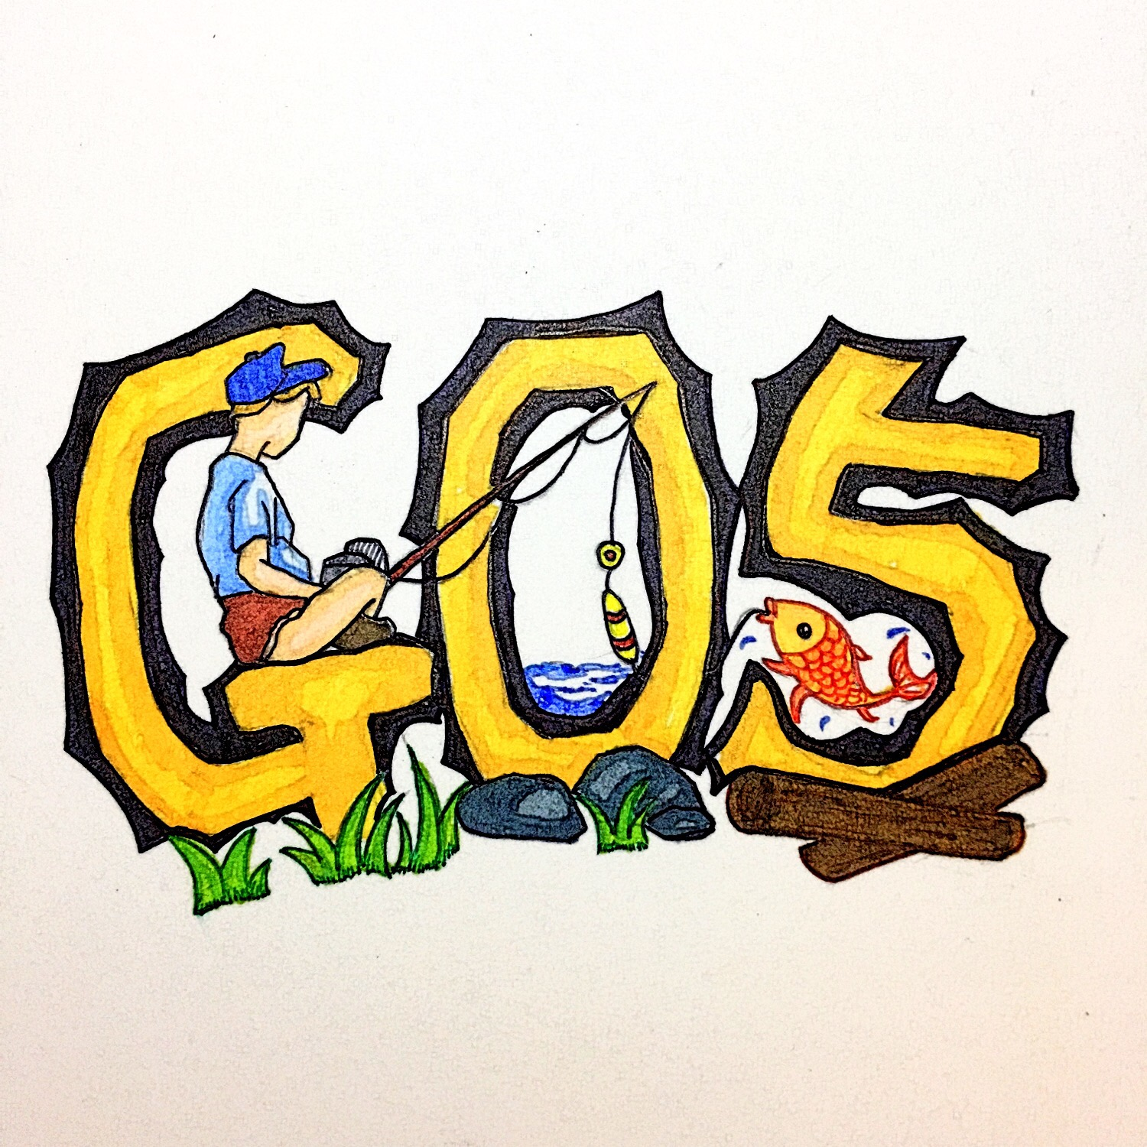

{ 渔乐生活 }

项目章程

文件状态：  [ ] 草稿  [√] 正式发布  [ ] 正在修改 | 文件标识： | PRD-2018-G05-项目章程
文件状态：  [ ] 草稿  [√] 正式发布  [ ] 正在修改 | 当前版本： | 2.0.0
文件状态：  [ ] 草稿  [√] 正式发布  [ ] 正在修改 | 作 者： | 郑友璐
文件状态：  [ ] 草稿  [√] 正式发布  [ ] 正在修改 | 完成日期： | 2018/11/10

项目名 ： “渔乐生活”
开发日期： 2018/9/19-2019/1/25
小组成员：郑友璐、吴浩伟、陈栩、吴子乔、石梦韬

版 本 历 史
版本/状态 | 作者 | 参与者 | 起止日期 | 备注
0.1.0 | 郑友璐 | 郑友璐 | 2018/10/20 | 起草
0.2.0 | 郑友璐 | 郑友璐 | 2018/10/25-2018/10/28 | 修改流程
1.0.0 | 郑友璐 | 郑友璐 | 2018/10/29-2018/10/30 | 发布版1.0.0
2.0.0 | 郑友璐 | 郑友璐 | 2018/11/10 | 发布版2.0.0

项目名称：渔乐生活
项目开始日期：2018/09/19 项目完成日期：2019/01/25
预算信息：公司为该项目划拨了200000元。项目的主要成本是软件购买成本，其次是人力成本，最初的估算为每周7个小时/人的工作时间。
项目经理：郑友璐，15988123233，31602190@stu.zucc.edu.cn
项目目标：开发满足有特别要求的钓鱼发烧友的渔乐生活app，以帮助钓鱼发烧友方便快捷的获取钓鱼相关信息。渔乐生活app将包含可以基于地理位置查询的钓鱼点，渔具店，钓鱼位置以及基于渔乐生活app的好友的交流及分享。在该项目中用户可以查看其他用户对钓鱼点，渔具店的评论及相关动态。在渔乐生活app中用户可以在地图中自行创建钓鱼点和渔具店，但是需要进行实名认证。对于app中的其他部分，普通用户都可以访问。开发满足渔乐生活app需求的渔乐生活管理端app，以帮助管理渔乐生活app的相关信息。渔乐生活管理端app包含管理用户信息，钓鱼点信息，渔具店信息，和动态信息。
主要项目成功标准：用户使用率达到80%，在使用的用户中长期使用的占比达到80%
方法：
- 通过调研以决定该项目的需求
- 通过与用户代表的访谈方式来明确需求
- 通过小组会议的方式来解决项目中遇到的问题
- 使用迭代的方法开发项目，不断请求用户的反馈
角色和职责
姓名 | 角色 | 职位 | 联系信息
杨枨  侯宏仑  郑友璐  石梦韬  吴浩伟  陈栩  吴子乔 | 发起人  顾问  项目经理  团队成员  团队成员  团队成员  团队成员 | 老师  老师  学生  学生  学生  学生  学生 | yangc@zucc.edu.cn  ubilabs@zucc.edu.cn  31602190@stu.zucc.edu.cn  31601365@stu.zucc.edu.cn  31601368@stu.zucc.edu.cn  31601341@stu.zucc.edu.cn  31601370@stu.zucc.edu.cn
签名：
意见：
我会对这个项目负责，带领团队认真的完成这个项目。
-----郑友璐

本文档参考IT项目管理8th p71

